Министерство образования Республики Беларусь

Учреждение образования

«Белорусский государственный университет информатики и радиоэлектроники»

Кафедра электронных вычислительных машин

Лабораторная работа №1

«Исследование работы логических элементов»

Выполнил: Проверил:

Студент группы 050503 Преподаватель

Григорик И. А. Коников А.Д.

Минск, 2022

1. Цель работы

Исследование работы цифровых логических элементов.

1. Ход работы
2. *Логический элемент НЕ*

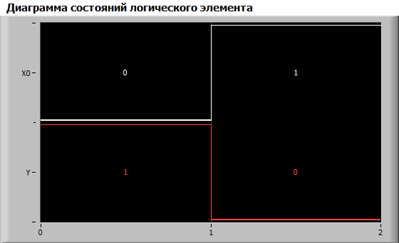

*Рисунок 2.1.1 – Диаграмма состояний ЛЭ «НЕ».*

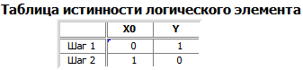

*Рисунок 2.1.2 – Таблица истинности ЛЭ «НЕ».*

Условное графическое отображение элемента НЕ.



Реализуемая функция: 

Логический элемент НЕ, реализованный на базе «2И-НЕ» и «2ИЛИ-НЕ» соответственно:

 

1. *Логический элемент И*

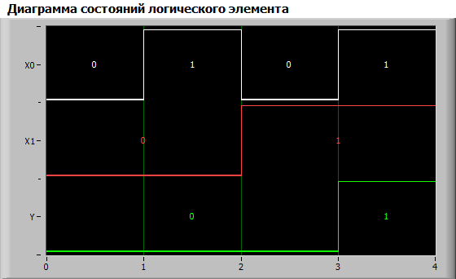

*Рисунок 2.2.1 – Диаграмма состояний ЛЭ «И».*

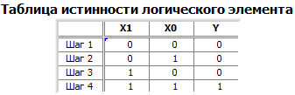

*Рисунок 2.2.2 – Таблица истинности ЛЭ «И»*

Условное графическое отображение элемента И.



Реализуемая функция: 

Логический элемент И, реализованный на базе «2И-НЕ» и «2ИЛИ-НЕ» соответственно:

 

1. *Логический элемент И-НЕ*

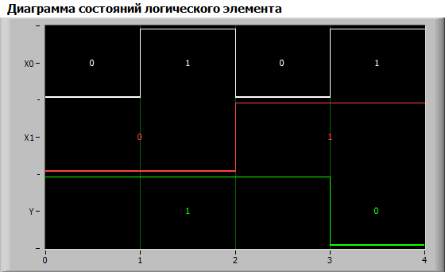

*Рисунок 2.3.1 – Диаграмма состояний ЛЭ «И-НЕ».*

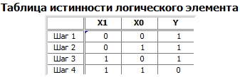

*Рисунок 2.3.2 – Таблица истинности ЛЭ «И-НЕ»*

Условное графическое отображение элемента.



Реализуемая функция: 

Логический элемент И-НЕ, реализованный на базе «2ИЛИ-НЕ»:



1. *Логический элемент ИЛИ*

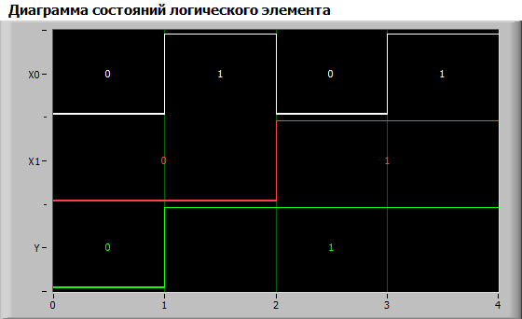

*Рисунок 2.4.1 – Диаграмма состояний ЛЭ «ИЛИ».*

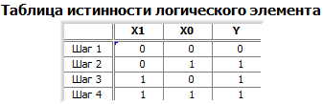

*Рисунок 2.4.2 – Таблица истинности ЛЭ «ИЛИ»*

Условно графическое отображение элемента.



Реализуемая функция: 

Логический элемент ИЛИ, реализованный на базе «2И-НЕ» и «2ИЛИ-НЕ» соответственно:

 

1. *Логический элемент ИЛИ-НЕ*

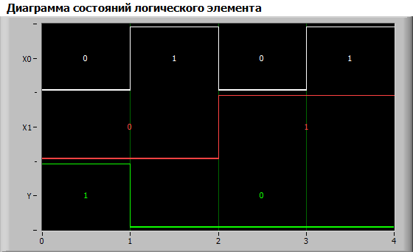

*Рисунок 2.5.1 – Диаграмма состояний ЛЭ «ИЛИ-НЕ».*

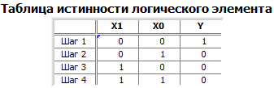

*Рисунок 2.4.2 – Таблица истинности ЛЭ «ИЛИ-НЕ»*

Условное графическое отображение элемента.



Реализуемая функция: 

Логический элемент ИЛИ-НЕ, реализованный на базе «2И-НЕ»:



1. *Логический элемент Искл. ИЛИ*

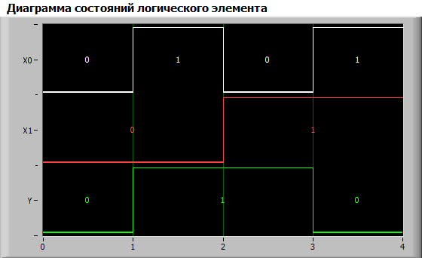

*Рисунок 2.6.1 – Диаграмма состояний ЛЭ «Искл. ИЛИ».*

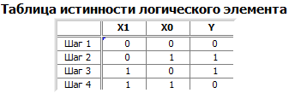

*Рисунок 2.6.2 – Таблица истинности ЛЭ «Искл. ИЛИ»*

Условное графическое отображение элемента.



Реализуемая функция: 

1. Вывод

В ходе лабораторной работы мы ознакомились с лабораторным модулем dLab1 для исследования работы логических элементов. Также были выполнены необходимые операции и сняты результаты с логических элементов «НЕ», «И», «И-НЕ», «ИЛИ», «ИЛИ-НЕ», «Искл. ИЛИ» и были получены их таблицы истинности. Так же были получены реализуемые функции данных элементов и их состояний.